Сценарий Новогоднего праздника для детей старшего возраста 2012 г.
«Снежная Королева».
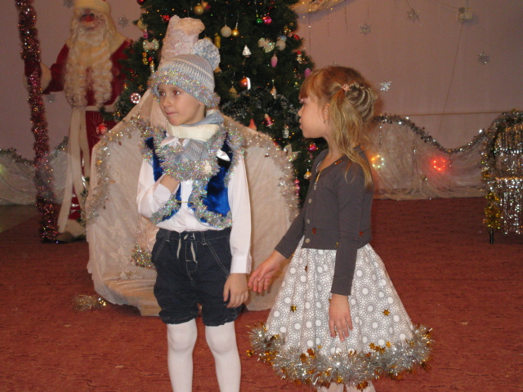
Действующие лица: Дракон, Змея, Герда, Кай, Бабушка. Снежная Королева, Садовница, Садовник, Ворон, Ворона, Принц, Принцесса, Мама-разбойница, маленькая разбойница, Олень, Супермен.
Под музыку дети забегают в праздничный зал, где их ждут родители и гости.
- Завершён Дракона год,
Уже Новый к нам идёт,
Год Змеи спешит, счастливый,
Мчится к нам он торопливо!
- Год двенадцатый промчался,
Каждый в садике старался
Быть примером для других,
Теперь подарков ждём своих!
- Мы сейчас сказать хотим,
Что за всё благодарим
Год, в котором подрастали
И учиться успевали!
- Вас на праздник пригласили,
Хороводы разучили,
И один из них сейчас
Дружно спляшем мы для вас!
Дети исполняют хоровод «Хоровод, хоровод расчудесный» Ю.Леднева, потом садятся на места.
В зал заходят Дракон и Змея.
Дракон: Привет, друзья, пришёл я попрощаться,
Пора теперь в дорогу собираться,
А это – Змейка, мы – друзья,
Бояться вам ее нельзя!
Змея: Я целый год вас буду защищать,
Хочу подружкой вашей стать!
Дракон: А мне – в дорогу собираться,
Что ж, детвора, счастливо оставаться!
Змея: Не бывать зиме без снега,
Праздника – без шуток, смеха,
А без Дедушки Мороза даже елки не горят,
А без Дедушки Мороза нет веселья для ребят! Давайте позовем Дедушку.

Дети зовут Д.М. Мальчики: ДЕД! Девочки: Мороз! (Кто громче).
Вбегает Д.М.: Ох, фу! Куда это я попал? Неужели в Д/с?
Дети: Да!
Д.М.: Ой, самолет не приземлился, парашют мой не раскрылся. Ой, моя спина! Ой, моя нога!
Кто мне будет помогать? Надо праздник начинать!

Ведущая: Давай, дедушка, я тебе помогу. Как же так ты упал?
Видно ты поторопился.
Слава Богу, не разбился!

Д.М.: Я же знал, что меня ребята ждут. Ух, ты! Как народу много в зале!
Славный праздник будет тут.
Видно правду мне сказали,
Что меня ребята ждут!
Через все прошел преграды,
Снег меня запорошил.
Знал, что здесь мне будут рады,
Оттого я так спешил!
С Новым Годом поздравляю
Я ребяток всех, всех, всех!
Пусть звучит в просторном зале
Ваш веселый, звонкий смех!
Ну-ка за руки беритесь, в хоровод все становитесь!
Вокруг елочки пойдем и станцуем, и споем!

Хоровод «Скоро, скоро Новый год» Н.Найденовой.

Молодцы, ребята! И, конечно, Д.М!
Борода моя седа и в снегу ресницы.
Если я пришел сюда,
Будем веселиться?

Дети: Да!

Д.М.: Я открою вам секрет.
Любит поиграть ваш Дед!
Поиграем?

Дети: Да!

Игра: Сугроб, Каток, Горка.

Д.М.: Ну что, ребята, не удалось мне вас провести. Вы такие ловкие, внимательные. Еще поиграем? Будь спокойна, детвора, продолжается игра!

Ведущая: Д.М., а ребята хотят потанцевать.
Д.М.: Потанцевать? Так я же в сказочном лесу самый известный танцор! Я всех ребят сейчас перетанцую! (дети возражают). А ну-ка давайте посмотрим!

«Хорошо, хорошо».

Д.М.: Ой, сдаюсь, сдаюсь! Запутали! Ой, перетанцевали вы меня! А вот теперь посмотрим, какие вы внимательные.
Эй, ребята, друг за другом
Постарайтесь не зевать.
Что вам Дедушка покажет,
Будем дружно повторять.
Сели… Встали… Сели… Встали… Головою покачали… Широко мы улыбнулись… И на стульчики вернулись… (Все садятся).

Д.М.: Молодцы. Снегурочка! Мне бы испить!

Снегурочка: Вот – холодная, водопроводная.

Д.М.: (Берет, мешает ложкой). Ух, ты! (пробует). Ты что, Снегурочка! Пока мы с ребятами плясали, кто-то чайник подменил, кипятка туда налил. Смотри, пар идет! Мне же нельзя горячий пить! Я от горячего растаю, да, ребятки? Надо чай мне охладить. Сейчас я на него подую. (мешает, дует, ложка замерзает). Горячий, еще горячий… Ай, замерз! Его теперь невозможно пить! Можно только грызть! Что делать, как быть? А, вспомнил! У ребяток дыхание теплое, ну-ка, ребятишки, подуйте, еще, еще… и родители пусть подуют. (вынимает ложку). Снегурочка! Согрелся! В самый раз! (пьет, отдает ложечку снегурочке). А чай-то не простой, волшебный, целебный. Я сразу на 100 лет помолодел! И снова готов к новым соревнованиям!

Снегурочка: Замечательно!

Д.М.: Снегурочка, а знаешь, я хочу, чтобы у нас детки тоже не болели. Попоить их тоже надо чаем. Ой, а чая-то мало. На всех не хватит. Придумал. А побрызгаю я их волшебным чайком, и у меня ни один ребенок весь год болеть не будет! Всех-всех побрызгал, еще немножко осталось. Давайте, чтоб наши родители не болели, я их тоже побрызгаю.

Ну что, Д.М. готов к новым соревнованиям, к новым состязаниям (ставит стул). Сейчас я выберу самого примерного, посмотрю, кто здесь тише всех сидит и ручку как в школе поднимает… вот иди-ка сюда. Надо вокруг елочки обежать и на стульчик сесть. (1 раз Д.М. бежит обратно и первым садится; 2 раз бежит со стулом, но пока ставит стул, ребенок занимает его).
Ну что же. Победила дружба!

Д.М.: Ну что ж, мы с вами играли, а стихов-то вы мне не читали.
Стар я стал, совсем устал, оттоптал я пятки.
Ну-ка сяду, отдохну. Верно ведь, ребятки?
Сяду, отдохну, на ребяток погляжу.

Ведущая: Вот, Дедушка, твое волшебное зеркальце.

Д.М.: Свет мой, зеркальце, скажи, да всю правду покажи,
Кто сейчас стихи прочтет
Про меня. Про Новый год?
Оля хочет рассказать стихотворение…

Ребята, а вот я вам хочу загадать загадку. Вы ее ни за что не отгадаете! Родители, конечно, знают отгадку. Но я попрошу их не подсказывать.
В вашем доме круглый год Дед Мороз в шкафу живет
Шкаф находится на кухне. Там храните вы продукты.

Ну, молодцы, ребятки! Ничем вас не удивить! Какие умные! А вот что-то у нас в зале потолок обледенел. Наверно, от моего ледяного дыхания.

«Зима в избушке» Э.Ханка.

Д.М.: Молодцы! Я подую, а вы садитесь на места, как снежинки, как пушинки.

Пришла пора раздавать подарки. Получайте, получайте, разбирайте, не зевайте. Раздает валенки, старье, кипятильники… Дети возмущаются. Не то? За сказочные подарки вам нужно будет потрудиться. Чтобы Деду не скучать, нужно сказку рассказать!

Ребенок: И зачем так с нами строго?
Знаем сказок очень много!
Каждый раз под Новый год сказка в гости к нам идет.
По заснеженным тропинкам идет сказка-невидимка.
Ровно в полночь – динь-динь-дон – ты услышишь тихий звон.
Это сказка в дом вошла. Тише, тише – вот она!

Герда: Здравствуй, Кай!
Кай: Привет сестрица
Герда, как твои дела?
Посмотри сюда скорее
Наша роза расцвела.
Герда: Правда. Как она прекрасна
Словно в сказке, красота
Бабушка! А что же сделать
не замерзла, чтоб она?
Бабушка : Вы не бойтесь, не замерзнет
Слишком к ней добры все мы
Только тот на свете мерзнет
Кому чувства не нужны.
Снег какой чудесный, правда?
Словно пчелки в небесах
Но есть у снега королева -
Все летает в облаках
И ни разу не присядет
Не спускается с небес
Только окна разрисует
И уйдет в свой снежный лес.
Кай: ай. Меня кольнуло в сердце
Герда: Больно? Кай, скажи скорей!
Кай: Отойди, меня не трогай
В мире нет тебя страшней.
Убирай-ка этот мусор,
Насажала тут цветов
Так ужасны эти розы -
Лишь разводят червяков.
Герда начинает плакать.
Кай: Санки дай мои сейчас же
Я хочу идти гулять.
Ты останься дома лучше,
Чтобы брату не мешать!

Танец снежинок по выбору музыкального руководителя.

Снежная королева: Здравствуй, Кай.
Замерз ты видно
Дай тебя поцеловать
Залезай скорее в шубу
Будем вместе отдыхать.
Я возьму тебя с собою
В свой далекий снежный край
Ведь пришла я за тобой
Ты согласен, милый Кай?
Герда сидит, плачет.
Д.М.: Этого быть не должно, чтобы побеждало зло!
Нужно Герде нам помочь,
Чары мы прогоним прочь!
Как давно твой Кай пропал?
Может он в беду попал?
Нужно в путь нам отправляться
Отыскать скорее братца.

Герда: Ах, какой чудесный садик!
Как приятно здесь дышать.
Может здесь мне кто подскажет
Где мне Кая отыскать.
Садовница: Детка, только посмотрите!
Как попала ты ко мне?
Герда: Вы мне, тетя, помогите,
А иначе быть беде.
Заблудилась я немного
У меня попал мой Кай.
Садовница: Я о доченьке мечтала
Поживи, не покидай.
Спи малышка сладко, сладко.
Пусть приснятся тебе сны
Я ж отправлюсь в путь далекий
До сиреневой весны.

Д.М.: Нет, такому не бывать!
Герда, сколько можно спать?! (ударяет посохом).

Шумовой оркестр по выбору музыкального руководителя.

Герда: Что случилось. Я спала?
Садовник: ты забыла про дела
Кай в беде, беги скорей
Его сердце отогрей.
Появляются ворон и ворона
Ворон: Каррр. Остановись сейчас же
Кто ты и куда спешишь?
Братца ищешь ты по свету
А туда ли ты бежишь?
Ворона: А какой твой братец Кай
Очень добрый он, красивый,
Статный? Ну же, отвечай!
Ворон: Тут на днях попал к нам мальчик
И по признакам похож…
Ворона: Как чудесно. Ворон милый
Ты к нему не отведешь?
Ворона: Подожди. Здесь в королевстве
Нужно осторожней быть
Всю охрану аккуратно и спокойно обходить.
Герда: Умоляю, помогите
Я ищу его давно
Что же делать мне, скажите
Как мне выручить его?
Ворон: Ладно, только не реви
Помогу тебе, смотри-
Вот стоит дворец принцессы
Там твой Кай теперь живет.
Целый день с принцессой пляшет,
Шутит, прыгает, поет…

Танец «Полька» по выбору музыкального руководителя.

Входит Герда
Принцесса: Это кто сюда пришел к нам
Что забыла ты у нас?
Стража, где вы, где вас носит
И за что здесь кормят вас?!
Герда: Кай, родной мой
Поворачивается Кай
Герда: Ой, ошиблась
Ты не кай мой, ты чужой.
Принц кай: Что такое, что случилось
Ты поговори со мной.
Герда: Брата я ищу по свету
Обошла полмира я.
Принцесса: Видела вчера карету
Снегом замела меня.
Королева в нем сидела,
Мальчик там сидел при ней.
А куда они умчались?
Как угнаться нам за ней?
Принц:Ты не плачь, тебе поможем
Шубка вот и муфта есть
Дам тебе свою карету и немножечко поесть.
Д.М.: Осторожней будь в дороге
Здесь разбойники шалят
Поезжай же поскорее,
Ждет тебя твой милый брат.

Танец разбойников по выбору музыкального руководителя.

Мама-разбойница: Посмотрите-ка скорее -
Едет золото ко мне.
Эй ловите, побыстрее
Все несите только мне.
Ишь какая королевна
С моей дочкой будешь жить
Петь ей песни, поболтаешь
Можешь кашу ей сварить.
Маленькая разбойница: Мама, где ты ходишь бродишь?
Есть хочу я и играть.
Мама-р: ну чего ты колобродишь,
Я ходила воевать.
Вот какой тебе подарок
Нравится?
Маленькая разбойница: Конечно, мам
Будет мне она игрушкой
Я тебе ее не дам.
Муфта, шубка, все, что нужно
Эй, отдай скорее мне
Герда: вы берите что хотите
Только ехать нужно мне.
Олень: Показать я путь сумею
Ты же сжалься, отпусти
Я ее теплом согрею
Ну не злись, а помоги…
Олень: Вот Лапландия ступай
Там уже заждался Кай.

Снежная Королева:
Вьюги буйные и злые,
Преградите Герде путь!
Бури, ветры ледяные,
Их заставьте повернуть.
Танец-импровизация Снежной Королевы.
Герда: Кай, мой милый, что с тобой?
Я нашла тебя, родной.
Герда целует Кая — его сердце «оттаивает».
Снежная королева: Что здесь делает девчонка
Кай. Гони ее скорей.
Что такое эта льдинка
В сердце нет ее теперь?
Вам за дерзость отомщу,
В снег подарки превращу!

Дед Мороз догоняет С.К. Дети встают в круг. А мы тебя не выпустим! Догони Волшебную палочку.

Д.М.: Ребята, я знаю, что нужно делать! Сейчас мы на нашей елке зажжем огоньки, и Снежная Королева испугается!
Ну-ка, елка, встрепенись, ну-ка, елка, улыбнись,
Ну-ка, елка, раз-два-три, елочка, гори!

Снежная Королева: Не боюсь я вашей елки!
Растопырила иголки!

Змея: Нужно нам с тобой сыграть.
И тебя расколдовать!

Игра «Мы повесим шарики».
Ребенок: Смотрите! Волшебство произошло,
И чудо новогоднее свершилось,
Любовь и дружба победили зло,
Колдунья злая в фею превратилась.
Змея: Год змеи – лучший год,
Вам он счастье принесет.
И, поверьте, никогда
Не придет в ваш дом беда!
От души добра желаю,
С Новым годом поздравляю,
Раз две тысячи тринадцать
Пожелаю улыбаться!

Д.М.: Это значит, что все вы заслужили настоящих сказочных подарков! (все садятся).
Ведущая: Дедушка, а где е твой мешок?
Ах, беда моя, беда!!!
Без подарков детвора… была вьюга, снег кружил, я подарки обронил.
Придется поискать. Может, ты, змейка, поможешь? (идут искать).
Вот они в пакетах ярких. Ах, все-таки заколдовала С.К. подарки. Ну да ничего! У меня есть волшебный посох. Говорят, под Н.год, что ни пожелаешь, все всегда произойдет, все всегда сбывается. (берет посох). Снег, снег, лед, лед, чудеса под Н. год. Ну-ка, посох, помоги, снег в подарки преврати!
Получайте, мои хорошие, мои пригожие!
Получайте, не скучайте, Дед Мороза вспоминайте!

До свиданья, детвора.
Я желаю вам расти и не скучать,
Мам и бабушек не очень огорчать
И всегда просить прощения
За … огорчения.
Ну а в следующем году
Я опять сюда приду.
С Новым годом!
До свидания!

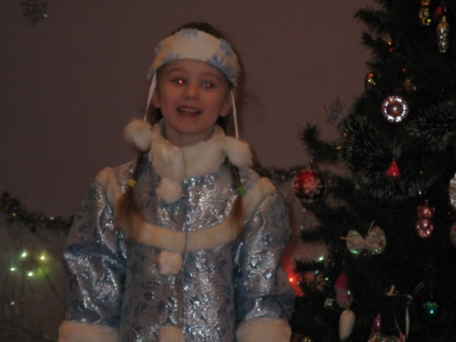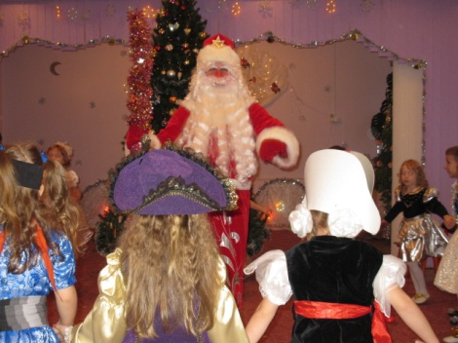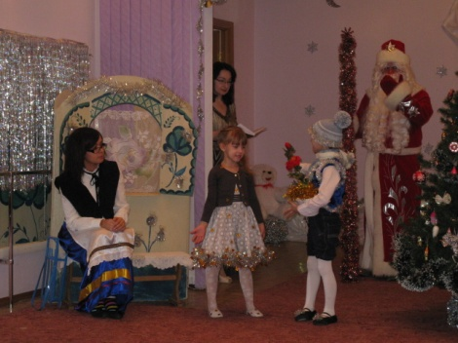

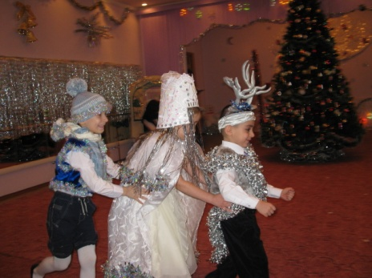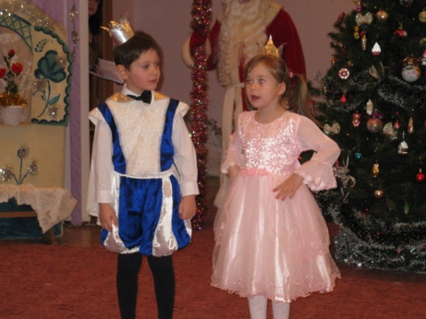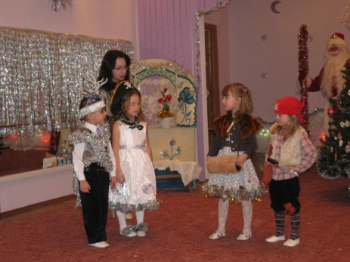

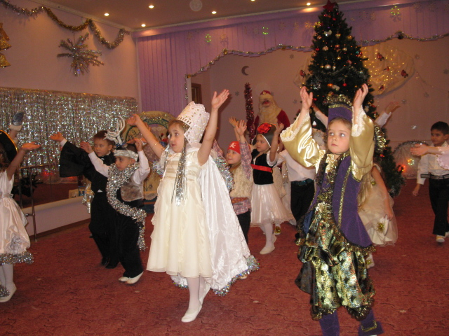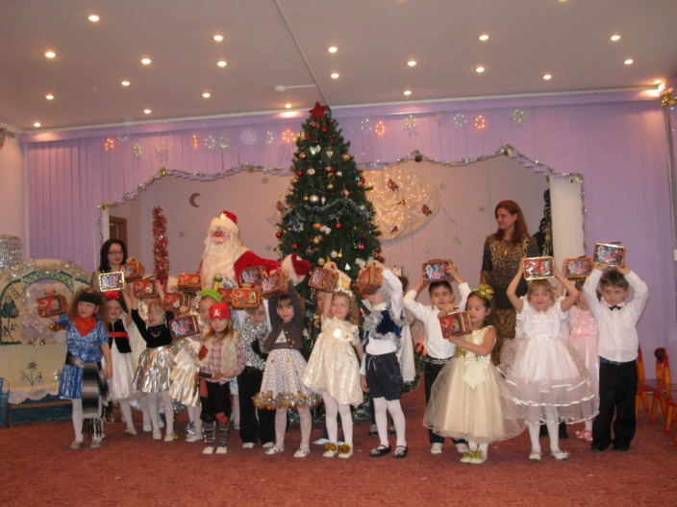
Под музыку дети с подрками покидают музыкальный зал.

